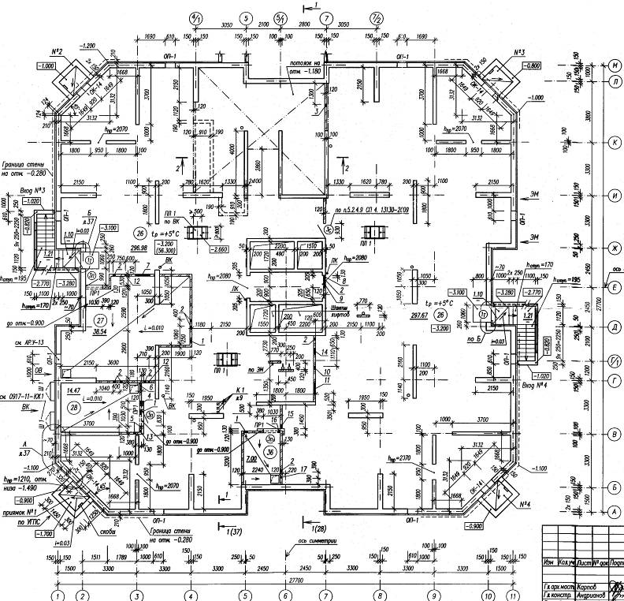

**Приложение 1**

**СПОРТЗАЛ**